Инструкция по установке и настройке ПО “LoyaltySurvey”

для мониторов лояльности ООО «Клиника ЛМС»

**Содержание:**

**1) Системные требования**

**2) Установка**

**3) Настройка ОС**

**4) Настройка ПО “LoayltySurvey”**

**5) Описание настроек ПО “LoyaltySurvey”**

**6) Алгоритм работы**

**7) Устранение проблем в работе**

*Дата написания: 12 октября 2017 г.*

*Автор: Грашкин Павел Павлович*

*Внутренний телефон: 39-511*

*Почта: nn-admin@bzklinika.ru*

*Версия программы 1.0.0*

1) Системные требования

* Microsoft Windows 10 или выше
* Наличие сенсорного экрана
* Подключение к локальной сети

2) Установка

Для установки необходимо скопировать дистрибутив программы на целевую машину.

Дистрибутив состоит из следующих файлов:

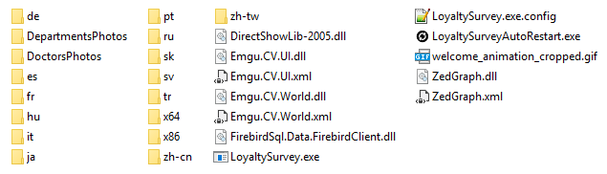

Запросить его можно в отделе бизнес-анализа.

3) Настройка ОС

Для ОС Windows 10 необходимо произвести следующие шаги:

* Добавить ярлык на файл **LoyaltySurveyAutoRestart.exe** в автозагрузку:

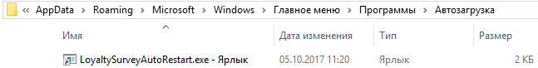

* Настроить авто-вход пользователя в систему. Для этого необходимо записать необходимые значения в ключи реестра в ветке **HKLM\Software\Microsoft\Windows NT\Current Version\Winlogon**

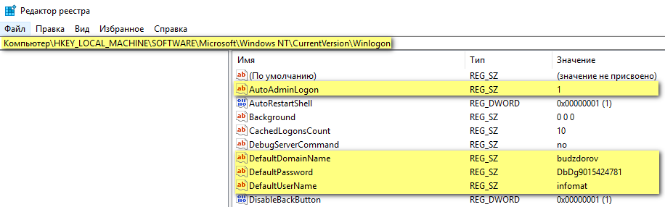

*Если выделенные ключи отсутствуют, создайте их вручную и заполните нужными значениями.*

* Включить в настройках электропитания режим высокой производительности и убедиться, что отключение дисплея \ переход в спящий режим отключены:

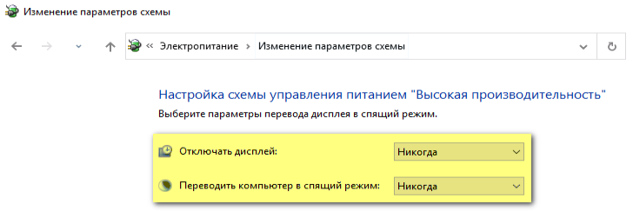

* В параметрах системы включить «**Использовать режим планшета**» при входе в систему, «**Не запрашивать разрешение и не переключать режим**» когда устройство автоматически включает или выключает режим планшета и включить **автоматическое скрытие панели задач в режиме планшета**:

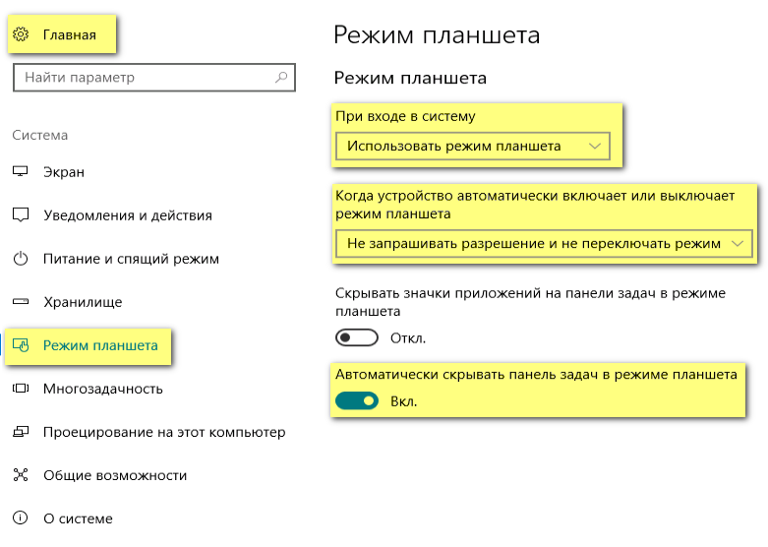

* Включить в BIOS функцию автоматического включения при возобновлении электропитания и выбрать режим включения по расписанию по всем дням в 6.00 утра.
* На ПК должен быть установлен Radmin Server версии 3.5.1 или выше

4) Настройка ПО “LoayltySurvey”

Перед первым запуском необходимо внести изменения в конфигурационный файл программы. Он называется **LoyaltySurvey.exe.config** и располагается в папке с программой. Файл представляет из себя текст в формате XML:

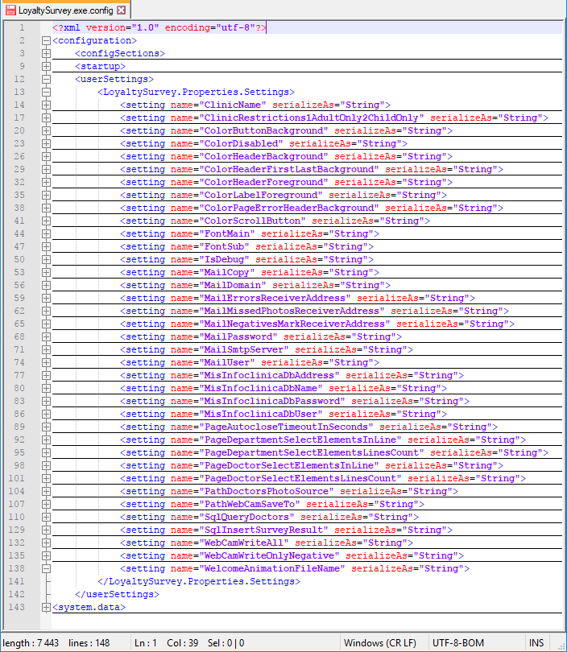

Для нового терминала надо задать значения следующих параметров:

|  |  |
| --- | --- |
| * **ClinicName** * **ClinicRestrictions1AdultOnly2ChildOnly** * **MisInfoclinicaDbAddress** * **MisInfoclinicaDbName** | * **PathDoctorsPhotoSource** * **PathWebCamSaveTo** * **MailMissedPhotosReceiverAddress** * **MailNegativesMarkReceiverAddress** |

5) Описание настроек ПО “LoyaltySurvey”

|  |  |  |
| --- | --- | --- |
| Параметр | Описание | Значение по-умолчанию |
| ClinicName | Имя клиники. Используется в заголовке письма с обратной связью | <отсутствует> |
| ClinicRestrictions1AdultOnly2ChildOnly | Если указано 0 – отображаются все имеющиеся отделения, если 1 – только взрослые,  если 2 – только детские | 0 |
| ColorButtonBackground | Цвет для заднего фона кнопок | #FFF0F0F0 |
| ColorDisabled | Цвет для отключенной кнопки | #FFC0C0C0 |
| ColorHeaderBackground | Цвет фона заголовков | #FF4CA544 |
| ColorHeaderFirstLastBackground | Цвет фона заголовкой для титульной и финальной страниц | #FFF5A93F |
| ColorHeaderForeground | Цвет текста для заголовков | #FFFFFFFF |
| ColorLabelForeground | Цвет текстовых строк | #FF2C3D3F |
| ColorPageErrorHeaderBackground | Цвет фона заголовка для страницы с ошибкой в работе | #FFF98D3C |
| ColorScrollButton | Цвет фона кнопок прокрутки | #FF94F6FF |
| FontMain | Шрифт для заголовков | Franklin Gothic Demi, 8.25pt |
| FontSub | Шрифт для текстовых строк | Franklin Gothic Book, 8.25pt |
| IsDebug | Режим отладки, False – отключено, True – включено | False |
| MailCopy | Адрес почты, который подставляется в копию всех писем | nn-admin@bzklinika.ru |
| MailDomain | Домен почтового сервера | bzklinika.ru |
| MailErrorsReceiverAddress | Адрес почты, на который отправляются сообщения об ошибках в работе | stp@bzklinika.ru |
| MailMissedPhotosReceiverAddress | Адрес почты, на который отправляются сообщения о нехватке фотографий. В случае если значение пусто, письмо не отправляется, вместо этого сохраняется текстовый файл ..\DoctorsPhotos\MissedPhotos.txt | <отсутствует> |
| MailNegativesMarkReceiverAddress | Адрес почты, на который отправляются сообщения о негативных отзывах про оценку приема качества. Отправка производится только в случае если есть комментарий или номер телефона. | <отсутствует> |
| MailPassword | Пароль от почтового ящика, с которого будет производиться отправка писем |  |
| MailSmtpServer | Адрес почтового сервера | mail.bzklinika.ru |
| MailUser | Имя пользователя для отправки писем | donotreply |
| MisInfoclinicaDbAddress | Адрес базы МИС «Инфоклиника» | <отсутствует> |
| MisInfoclinicaDbName | Имя базы МИС «Инфоклиника» | <отсутствует> |
| MisInfoclinicaDbPassword | Пароль для подключения к МИС «Инфоклиника» |  |
| MisInfoclinicaDbUser | Имя пользователя для подключения к МИС «Инфоклиника» | SYSDBA |
| PageAutocloseTimeoutInSeconds | Время в секундах после которого происходит автозакрытие страниц | 30 |
| PageDepartmentSelectElementsInLine | Количество строк на странице выбора отделения | 4 |
| PageDepartmentSelectElementsLinesCount | Количество столбцов на странице выбора отделения | 6 |
| PageDoctorSelectElementsInLine | Количество строк на странице выбора врача | 6 |
| PageDoctorSelectElementsLinesCount | Количество столбцов на странице выбора врача | 2 |
| PathDoctorsPhotoSource | Путь к папке, в которой хранятся фотографии врачей | <отсутствует> |
| PathWebCamSaveTo | Путь к папке, в которую будут сохраняться фото с камеры терминала. При отсутствии значения файлы будут сохраняться в локальную папку ..\Photos\ | <отсутствует> |
| SqlQueryDoctors | Запрос к базе МИС «Инфоклиника» для получения данных об отделениях и врачах | SELECT distinct q1.* FROM  (SELECT distinct dp.depname AS department,  dp.depnum AS depnum,  d.fullname AS docname,  d.dcode AS dcode,  d.doctpost AS docposition,  r.RAZDNAME AS sectionname  FROM doctshedule doc  LEFT JOIN doctor d on doc.dcode = d.dcode and doc.daytype = 1  LEFT JOIN departments dp on d.depnum = dp.depnum  LEFT JOIN razdel r on dp.RAZDEL = r.RAZDID  where doc.WDATE between dateadd(-30 day to current_date) AND  'today' and doc.schedlocked = 0 AND  coalesce (d.locked,0) = 0 AND  d.viewinsched !=0) q1  JOIN treat t on t.dcode =q1.dcode and  t.treatdate between dateadd(-30 day to current_date) and 'today' |
| SqlInsertSurveyResult | Запрос на вставку результатов опроса в базу МИС «Инфоклиника» | insert into bz_loyalitysurvey (dcode, docrate, commentary, phone, cl_recommend, photo_path, depnum) values (@dcode, @docrate, @comment, @phonenumber, @clinicrate, @photopath, @depnum) |
| WebCamWriteAll | Режим записи фото с камеры терминала, в случае True – пишутся фото при любых оценках | True |
| WebCamWriteOnlyNegative | Режим записи фото с камеры терминала, в случае True – пишутся только фото при негативных оценках приема качества | False |
| WelcomeAnimationFileName | Имя файла анимации, которая используется на странице приветствия. Файл должен располагаться в корневом каталоге с программой | welcome_animation_cropped.gif |

6) Алгоритм работы

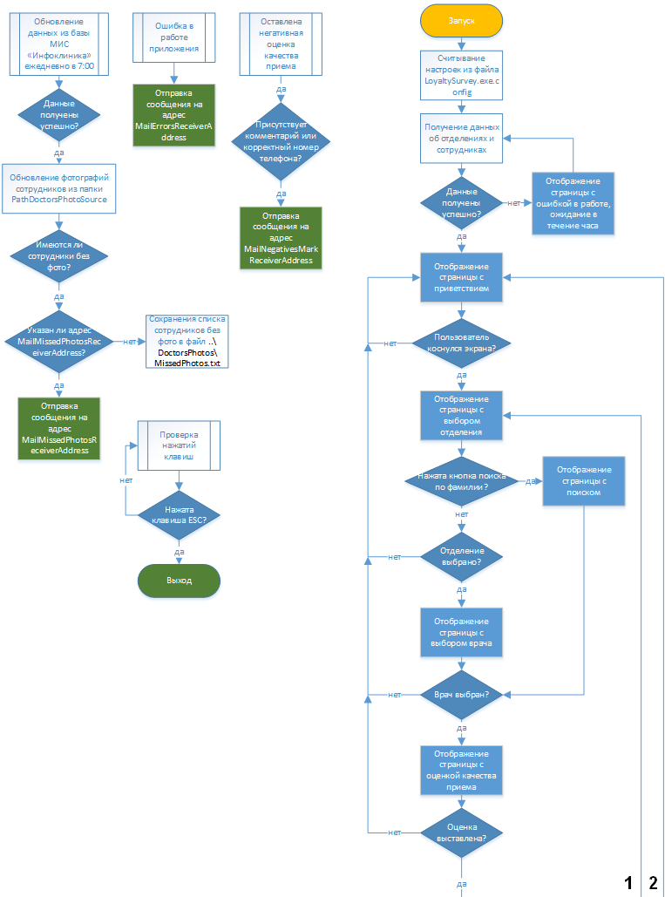

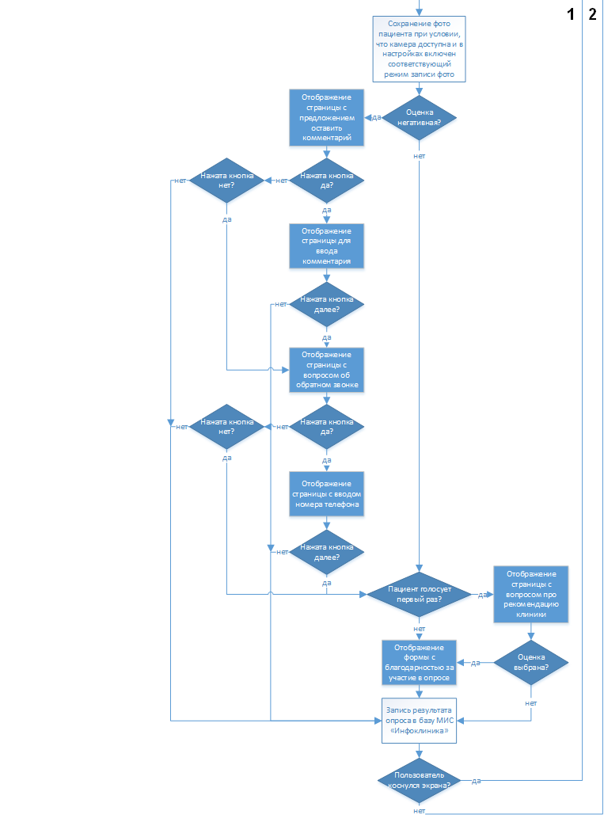

7) Устранение проблем в работе

**Проблема**: на экране терминала отображается сообщение о том, что сервис временно недоступен

**Решение**: необходимо проверить правильность указания в настройках параметров MisInfoclinicaDbAddress и MisInfoclinicaDbName, так же необходимо проверить доступность указанной базы. Если база доступна и настройки указаны верно – необходимо перезапустить ПО “LoyaltySurvey”

**Проблема**: не отправляются сообщения на указанные адреса в настройках

**Решение**: необходимо проверить корректность указания в настройках параметров MailDomain, MailPassword, MailSmtpServer и MailUser. Проверьте доступность указанного почтового сервера.

**Проблема**: отсутствуют фотографии пациентов

**Решение**: необходимо убедиться, что включен один из параметров WebCamWriteAll или WebCamWriteOnlyNegative в настройках. Проверьте корректность работы веб-камеры, установленной в терминале.

**Проблема**: в списках докторов отсутствуют доктора или присутствуют лишние

**Решение**: программа загружает список сотрудников автоматически из базы МИС «Инфоклиника», подробная информация указана в описании ПО ”LoyaltySurvey”, ознакомьтесь с ней.

**Проблема**: отсутствуют фотографии врачей

**Решение**: проверьте правильность указания пути PathDoctorsPhotoSource в настройках программы. Проверьте доступность указанной папки и наличия в ней файлов. Файл с фотографией сопоставляется по поиску полного ФИО сотрудника из МИС «Инфоклиника».

В остальных случаях необходимо обратиться в отдел бизнес-анализа.